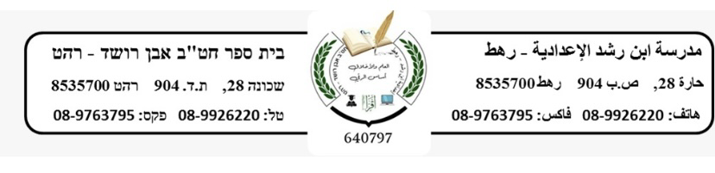

مدرسة ابن رشد الإعدادية - رهط
مهمة علوم للصف الثامن في موضوع العائلات الكيميائية

أمامك بعض الجمل التي تصف واحدة من العائلات الكيميائية الثلاث.
اكتب بجانب كلّ جملة أيّة عائلة تصف:
عائلة الغازات الخاملة - عائلة الفلزّات القلوية - عائلة الهالوجينات
- عناصر مبنيّة من ذرّات وحيدة ولا تميل إلى التركّب بسهولة.________
- العائلة التي تشمل عنصر البوتاسيوم.________
- جميعها موجودة في الحالة الغازية في درجة حرارة الغرفة.________
- موصلة للكهرباء. _______
- تكوّن مركَّبات مع الفلزّات. ________
- عناصر تظهر في العمود الأوّل (في الجهة اليسرى) في الجدول الدوري.______
- العائلة التي تشمل عنصر الهيليوم. ________
- عناصر تظهر في العمود السابع (في الجهة اليمنى) في الجدول الدوري.______
- عناصر موصلة جيّدة للحرارة. _____________
- عناصر تظهر في العمود الثامن (في الجهة اليمنى) في الجدول الدوري._______
- عناصر لا تميل إلى تكوين مركَّبات مع عناصر أخرى. _______
- عناصر صلبة في درجة حرارة الغرفة._________________
- عائلة تشمل عنصر الفلور. ____

